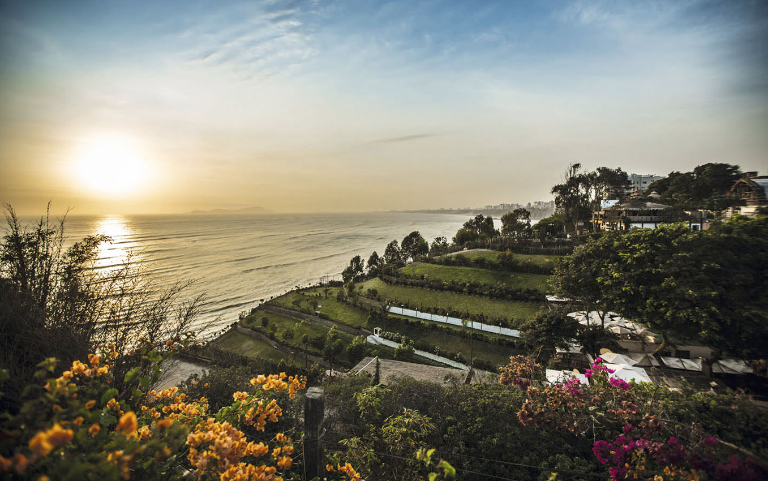



Perú a través de los sentidos
PERÚ | 8 DÍAS / 7 NOCHES
Ruta: Circuito desde Lima hasta Cusco
Tipo de tour: Cultura
Día de salida: Salida diaria
Validez: Desde el 1 de enero hasta el 20 de diciembre 2020
RESUMEN DEL VIAJE
Lima y Cusco son destinos que se disfrutan con todos los sentidos, como descubrirás en este fascinante viaje de ocho días. Recorre sus principales atractivos como su arquitectura colonial e inca, sus impresionantes sitios arqueológicos y sus diversos paisajes, tanto urbanos como andinos, sin dejar de lado la joya mejor guardada del país: Machu Picchu.
PUNTOS DESTACADOS
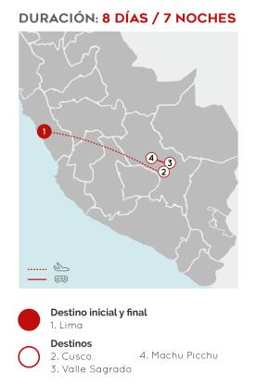 | Lima. Nombrada como Patrimonio de la Humanidad por la Unesco, la capital peruana es muestra de historia y modernidad. Su centro histórico mantiene los conjuntos arquitectónicos coloniales que conviven de cerca con el océano Pacífico y una característica esencia bohemia.  Cusco. La antigua capital inca es una mezcla única de pasado precolombino con arquitectura española. Sus templos, plazas y calles están rodeados de cerros entre los que se esconden sitios sorprendentes como Sacsayhuamán y Qenqo, PucaPucará y Tambomachay.  Chinchero y Ollantaytambo. Acércate al legado milenario y la cultura andina que viven en estos pueblos del Valle Sagrado, el corazón del Imperio inca.  Machu Picchu. La “ciudad perdida de los incas” es el motivo por el cual miles de personas llegan a Perú. Oculta entre la vegetación, acércate a nuestro pasado a través de sus estancias, templos, puentes y sitios religiosos, construidos en comunión con el paisaje que los rodea.
¡NO TE PUEDES PERDER!
Parapente. Cada día, los más avezados residentes de Lima vuelan en parapente sobre las playas de Miraflores. | Planetarium. Descubre la importancia de las estrellas y los astros para los incas en este centro de interpretación en Cusco. | Sal de Maras. Llévate un paquete de sal de las salineras de Maras para tener el sabor de los Andes cuando hayas vuelto a casa.
DÍA A DÍA
DÍA 1 | LLEGADA LIMA – CIRCUITO MÁGICO DE LAS AGUAS Y CENA SHOW
A tu llegada al aeropuerto de Lima, el servicio de transporte y un representante te recogerán para trasladarte a tu hotel. La capital peruana es una metrópoli moderna y llena de historia, que actualmente atraviesa un emocionante proceso de cambios culturales y económicos.
Por la tarde, pasarán por ti a tu hotel para llevarte al Circuito Mágico del Agua, un moderno sistema de fuentes (certificado como el más grande del mundo por los Guinness World Records) construido en el Parque de la Exposición. Las piletas atraen multitudes tanto en verano como en invierno, consolidándose como uno de los nuevos atractivos de Lima. Terminada la visita, disfrutarás de una deliciosa cena acompañada de un espectáculo de bailes típicos y, luego, volverás a tu hotel.
- Noche en Lima en el hotel seleccionado. Cena incluida.

DÍA 2 | LIMA – EXPERIENCIA CULINARIA
Inicia con un pintoresco recorrido panorámico por el malecón, atravesando el distrito bohemio de Barranco y el moderno distrito de Miraflores, pasando por el Parque del Amor donde podrás tener una impresionante vista del océano Pacífico. Tras el paseo, llegarás a un restaurante temático y podrás participar de una clase de coctelería para aprender a preparar el famoso pisco sour. También tendrás una clase de cocina en la que te enseñarán la preparación de un rico plato típico del Perú. Luego de ambas clases, disfrutarás de un sabroso almuerzo con vista al mar para luego volver a tu hotel.
- Noche en Lima en el hotel seleccionado en régimen de alojamiento y desayuno. Almuerzo incluido.

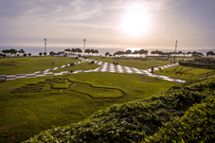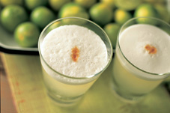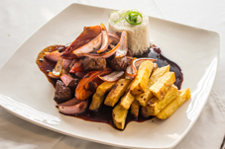
DÍA 3 | LIMA – CITY TOUR
Prepárate para explorar el casco antiguo de Lima, declarado Patrimonio de la Humanidad por la Unesco, que está repleto de fascinantes edificios históricos. Comienza la ruta con el Museo Larco, ubicado en el tradicional distrito de Pueblo Libre y alojado en una mansión virreinal bellamente restaurada, que a su vez está construida sobre una pirámide precolombina del siglo VII. El museo cuenta con una completísima colección prehispánica de objetos de oro y plata, así como piezas de arte erótico. Luego, dirígete hasta la Casa Aliaga, una mansión colonial concedida en 1535 por el conquistador Francisco Pizarro a uno de sus capitanes, Jerónimo de Aliaga. Esta es la única casa de la época que aún pertenece a la misma familia. Continúa con un recorrido escénico por el centro colonial. Visita la Plaza de Armas, donde podrás apreciar la grandiosa arquitectura del Imperio español. Ahí se encuentra su magnífica Catedral, construida en el siglo XVI. Termina el paseo retornando a tu hotel.
- Noche en Lima en el hotel seleccionado en régimen de alojamiento y desayuno.

DÍA 4 | LIMA – CUSCO / LEYENDA EN PROCESO
Trasládate hasta el aeropuerto de Lima para abordar tu vuelo a Cusco. Ya en tu destino, una movilidad te llevará hasta tu hotel en la Ciudad Imperial mientras que un representante te informará sobre las principales atracciones y servicios de Cusco. Por la tarde, deja volar tu imaginación en una experiencia guiada por expertos artesanos ofrecida por Totemiq, un proyecto de desarrollo que rescata las tradiciones de los talleres artísticos tradicionales cusqueños. En la primera actividad, aprenderás sobre la técnica de esmaltado conocida como cerámica vidriada colonial cusqueña aplicándola en el pintado de un caballo o torito de Pukará – figura típica del arte popular andino. En la segunda parte, crearás otra pieza con la técnica de la pintura y dorado colonial, añadiendo una decoración con pan de oro en tu obra de arte. Tus dos creaciones serán dejadas en tu hotel al día siguiente, dándote la oportunidad de llevar a casa un recuerdo único de tu visita a nuestro país. Tras la experiencia, retornarás a tu hotel.

- Noche en Cusco en el hotel seleccionado en régimen de alojamiento y desayuno.

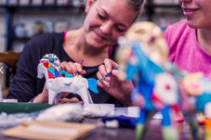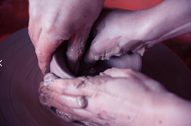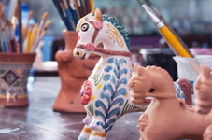
DÍA 5 | CUSCO–VALLE SAGRADO–MACHU PICCHU PUEBLO
Un transporte pasará a recogerte por la mañana a tu hotel para llevarte al pueblo de Chinchero*. Este centro urbano cusqueño tradicional es especial no solo por su privilegiada vista del paisaje del Valle Sagrado, sino también porque sus habitantes conservan las tradiciones y el conocimiento heredado de los incas, que se ve reflejado en sus vestimentas y sus artesanías. Además de su legado cultural, en Chinchero se pueden visitar los andenes agrícolas y su bella iglesia del siglo XVII, edificada sobre un antiguo palacio inca y considerada como una de las primeras construcciones católicas en Perú. Continúa tu viaje por el Valle Sagrado rumbo a Ollantaytambo, haciendo una parada previa en un mirador para deleitarte con el paisaje antes de llegar al Museo Vivo de Yucay. Este museo es, en realidad, un centro de interpretación de las tradiciones andinas, con demostraciones de elaboración de obra textil, artesanías de adobe, cerámica y platería con el empleo de las mismas técnicas milenarias incas. En el lugar viven alpacas, llamas y ovejas, que puedes ver de cerca e incluso alimentar. Finalmente, inicia tu recorrido por el pueblo de Ollantaytambo con un delicioso almuerzo. Disfruta de la esencia andina que se respira en el lugar paseando por sus calles – que aún mantiene la planificación urbana inca y es habitado desde entonces – y sube por la icónica fortaleza, construida al lado de la montaña. Al término de la visita, irás hasta la estación de Ollanta para abordar iniciar tu viaje de hora y media en tren a través de espectaculares paisajes andinos hasta Aguas Calientes, el punto de partida de tu visita a Machu Picchu. *Las visitas que se realizan los domingos incluyen el mercado de Chinchero.
- Noche en Aguas Calientes en el hotel seleccionado en régimen de alojamiento y desayuno. Almuerzo incluido.
DÍA 6 | MACHU PICCHU–CUSCO
Tras un recorrido en autobús de 25 minutos, llegarás aMachu Picchu, la ‘ciudad perdida de los incas’. Se cree que el sitio arqueológico fue construido hacia 1450 por el inca Pachacútec como su residencia vacacional. Sin embargo, un siglo después, la ciudad fue abandonada tras la conquista española, salvándose de la destrucción que llegó a otros asentamientos incas. En vez de eso, la selva se tragó lentamente sus construcciones de piedra y la escondió, protegiéndola. Durante la visita guiada, conoce sobre los orígenes de esta impresionante ciudadela, presentando sus monumentos más destacados como la plaza mayor, los cuartos reales, el templo de las tres ventanas, las torres circulares, el reloj sagrado y los cementerios. Al finalizar el tour, regresa a Aguas Calientes para almorzar y luego aborda el tren de regreso a la estación de Ollanta. Desde ahí, una movilidad te llevará a tu hotel en Cusco.
- Noche en Cusco en el hotel seleccionado en régimen de alojamiento y desayuno. Almuerzo incluido.

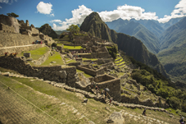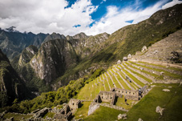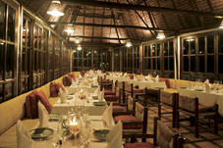
DÍA 7 |CUSCO–WALKING TOUR SAN BLAS
Hoy conocerás a pie uno de los barrios más emblemáticos de Cusco. San Blas, famoso por ser albergar los talleres artesanales más prestigiosos de la ciudad, fue originalmente habitado por la nobleza inca. Ubicado a poca distancia de la Plaza de Armas, las calles de San Blas están llenas de imponentes construcciones de piedra de las cuales hasta hoy se pueden apreciar con el inconfundible rigor que caracterizan los muros incas. Entre sus mayores atractivos se encuentra la iglesia en su plaza principal, templo que guarda en su interior un púlpito de valor incalculable tallado en madera por un maestro indígena. Termina el recorrido en el mercado de San Pedro, una exquisita exhibición de miles de productos de distintas zonas de Cusco que puedes percibir con todos tus sentidos. Finalmente, regresarás a tu hotel.
- Noche en Cusco en el hotel seleccionado en régimen de alojamiento y desayuno.
DÍA 8 |CUSCO–SALIDA
Una movilidad te llevará hasta el aeropuerto de Cusco para abordar tu vuelo a Lima. Un representante te asistirá durante el trayecto.
- Desayuno incluido.
FIN DE LOS SERVICIOS

PRECIOS POR PERSONA EN DÓLARES
 | PERU A TRAVÉS DE LOS SENTIDOS 8D/7N
Categoría de Hotel | Simple | Doble | Triple | Chd c/cama | Chd s/cama
Turista | 1469 | 1177 | 1101 | 906 | 454
Turista Superior | 1512 | 1224 | 1132 | 959 | 454
Primera | 1658 | 1260 | 1172 | 1001 | 454
Primera Superior | 1910 | 1386 | 1307 | 1100 | 454
Lujo | 3147 | 2048 | 2308 | 1794 | 454
Suplemento para salida mínimo 1 pax | 169 |  |  | - | -
INCLUYE
GUÍA:
- Operado con guía bilingüe (español /inglés)
ALOJAMIENTO:
- Tres noches de alojamiento en Lima, tres noches de alojamiento en Cusco y una noche de alojamiento en Aguas Calientes.
ALIMENTACIÓN:
- Desayuno diario en el hotel desde el día 2
- Almuerzo el día 2 en Lima, el día 5 en Valle Sagrado y el día 6 en Aguas Calientes
TRANSPORTE:
- Traslados del/al aeropuerto en privado
- Traslados del/a la estación de tren en compartido
- Tren a Machu Picchu ida y vuelta en servicio Expedition (PeruRail) o Voyager (IncaRail)
ENTRADAS Y ACTIVIDADES:
- Todas las visitas indicadas en el programa: Casa Aliaga, Catedral, y Museo Larco, Circuito mágico de las aguas y experiencia culinaria en Lima; San Blas y Mercado de San Pedro en Cusco; Ollantaytambo y Chinchero en Valle Sagrado y Machu Picchu.
NO INCLUIDO
- Gastos de carácter personal, bebidas y comidas no mencionadas explícitamente en el programa
- Propina para conductor y guía
- Visitas opcionales adicionales
- Boleto Turístico de Cusco (BTC ticket) para niños de 10 hasta 17 años
- Suplementos de fechas especiales como Semana Santa, Inti Raymi, Fiestas Patrias, Navidad y Año Nuevo obligatorios mencionados por separado.
- Vuelos internacionales a Perú
- Vuelos domésticos ( se aconseja reserva los primeros vuelos de la mañana)
- Tasas de aeropuerto domésticas e internacionales.
MASI: UNA NUEVA PLATAFORMA DE ASISTENCIA PERSONALIZADA
Brindándonos el mail de tu pasajero, con tu autorización, podrá recibir correos electrónicos informativos sobre su viaje personalizado bajo tu marca. Esto incluye correos:
- 7 días antes de su llegada a Perú recibirá: presentación de MASI, recomendaciones de viaje, mapa e información general de su viaje .
- El día previo a su viaje recibirá los detalles de su primer día en Perú, el mapa del aeropuerto, contactos de MASI 24/7 y podrá revisar su itinerario completo.
- Durante su viaje recibirá un correo diario con el itinerario y horarios de recojo del día siguiente.
- 24 horas después de que salga de Perú recibirá un correo agradeciendo su visita con una encuesta para que evalúe nuestros servicios, cuales resultados podrán ser compartidos con la agencia internacional.
Adicionalmente, podrá interactuar con nuestro chatbot de tener cualquier consulta sobre su itinerario a través del APP Messenger (@Masitravelpartner) o vía nuestro webchat www.masiyourtravelpartner.com.
CHIP DE DATOS
Los pasajeros podrán recorrer el Perú con datos de conexión móvil; responder mensajes, publicar fotos en redes sociales y comunicarse con el resto del mundo en el momento que deseen tras la instalación rápida y sencilla de la tarjeta SIM. Se ofrecen chips de 8GB. Esta opción también está disponible para grupos, series y fits.
TÉRMINOS Y CONDICIONES
- Todas las tarifas son por persona y aplican solo para pasajeros extranjeros.
- Los precios están sujetos a cambio sin previo aviso y sólo podrán garantizarse una vez efectuada la reserva
- Las tarifas no aplican para residentes con permanencia de más de 60 días, ni pasajeros corporativos (de 4 noches a más en Lima).
- Las reservas deben incluir el nombre completo de cada pasajero, nacionalidad, número de pasaporte, edad y fecha de nacimiento.
- Si los hoteles sugeridos / listados para este programa no están disponibles en el momento de la confirmación, LimaTours ofrecerá nuevas alternativas de hotel con precios revisados.
- La llegada anticipada el día 1 no garantiza que las habitaciones del hotel estén disponibles. Se aplica el horario estándar de check in, a menos que se compren noches de alojamiento adicionales para garantizar el acceso inmediato a las habitaciones.
- Nuestras tarifas de alojamiento incluyen desayuno. Los desayunos tienen horarios asignados de acuerdo a las políticas de cada establecimiento hotelero, siendo por lo general entre las 06:00 hrs –10:00 hrs, caso pasajero tenga traslado o se retire antes de las horas asignadas, pasajero perderá este beneficio, no pudiendo ser compensados en otro hotel. Los servicios de Room Service o de un box breakfast tiene costo adicional y no compensa el desayuno que no se pueden servir.
- Para reservas con servicio de Trenes a Machu Picchu, los asientos son asignados de acuerdo a la disponibilidad del coche. Las ubicaciones sólo pueden gestionarse después de la emisión de los boletos.
CONDICIONES TERCERA PERSONA / NIÑO
- CHD de 0 a 1 año 11 meses no paga (no ocupa cama)
- CHD de 2 a 5 años se considera tarifa de CHD sin cama
- CHD de 6 a 10 años se considera tarifa de CHD con cama
- Para CHD de 10 años se debe considerar el adicional por ingreso "BTC", detallado en los Opcionales de cada programa que incluya Cusco
CONDICIONES DE CANCELACIÓN
Para servicios (traslados/ tours), se cargarán gastos de cancelación de la siguiente manera:

Fecha de aviso | Gasto de cancelación
16 a 10 días | 20%
09 a 05 días | 40%
04 a 01 día | 60%

Para servicios de alojamiento, se aplicarán los siguientes cargos de cancelación:
- Los gastos de cancelación serán confirmados por su ejecutiva de cuenta asignada una vez finalizada la reserva, incluyendo el plazo de confirmación. Las políticas de los hoteles están sujetas a cambios sin previo aviso.
- En caso de no presentarse (no-shows, definido según la política del hotel), habrá un recargo del 18% (IGV - Impuesto General a las Ventas) adicional a la tarifa.
- Las reservas de última hora (dentro de los 15 días de la fecha de arribo del pax) se consideran reconfirmadas. Contará con un periodo de 24 horas para cancelar sin cargos.
EXTRAS ADICIONALES
Un amplio abanico de excursiones y extensiones opcionales pre y pos programa están disponibles. Si tienes alguna consulta adicional, por favor escribe a sales@limatours.com.pe por los precios y condiciones
INFORMACIÓN SOBRE LA ENTRADA A PERÚ
Asegúrese de preguntarle a su embajada si necesita una VISA para ingresar al Perú (o cualquier otro país incluido en su itinerario). Lima Tours no se hace responsable si un huésped no tiene toda la documentación necesaria para ingresar al país. La persona extranjera que viaja a Perú debe asegurarse de que la validez de su pasaporte no sea inferior a 6 meses para ingresar al territorio nacional.
LUGARES DE REABASTECIMIENTO DE AGUA
Como en muchos países, la contaminación plástica es un problema para las maravillas de Perú, por ello ya no está permitido traer botellas plásticas de agua a más de 76 áreas naturales protegidas, que incluyen, por ejemplo, Machu Picchu, la Reserva de Paracas o el Lago Titicaca.

Si tienes una botella reutilizable, ¡no dudes en traerla!

Como no se recomienda beber agua del grifo, algunos hoteles ofrecen un servicio de recarga de agua. A lo largo de la ruta, no dude en preguntar a su guía y a la recepción del hotel donde puede volver a llenar su botella. ¡En el caso de caminatas de varios días, el agua hervida se utiliza para rellenar su botella de agua todos los días!

Algunos puntos de recarga que hemos coordinado con nuestros proveedores son:

LIMA
- Casa Aliaga
- Museo Larco
ICA / PARACAS
- Oficina en Paracas (Buganvilla)
PUNO / TITICACA
- Vista 1 (lancha)
- Vista 2 (catamarán)
- Turismo Mer
CUSCO / VALLE SAGRADO / AGUAS CALIENTES
- LimaTours oficina en Aguas Calientes
- Museo Vivo de Yucay
- Miguelito Store CHINCHERO
- Miguelito Store PISAC
- Miguelito Store PISAC 1
- Miguelito Store PISAC 2
- Chuncho
Para viajes por carretera de más de 4 horas en nuestros servicios privados y compartidos, habrá contenedores de agua a bordo para que pueda recargar su tomatodo.
APORTA AL CUIDADO DEL PLANETA CON LIMATOURS
La riqueza natural del Perú es uno de sus más grandes atractivos, captando la atención de miles de turistas al año. Sin embargo, el cambio climático y la contaminación son potenciales amenazas para la naturaleza, por ello LimaTours te da la opción de ayudar a través de la compra de bonos de carbono.

Al reservar un paquete con nosotros, puedes adquirir bonos según el número de días de itinerario y el país de origen de tus pasajeros. Cada bono asegura la siembra de árboles en la Reserva Nacional de Tambopata en Madre de Dios - considerada una de las más diversas del país. Esta es una oportunidad de convertir las vacaciones de tus pasajeros en una forma única y activa de contribuir en el cuidado del planeta.

- USD 6 - Servicios en Perú y vuelos internacionales a Latinoamérica
- USD 9 - Servicios en Perú y vuelos internacionales a Estados Unidos
- USD 12 - Servicios en Perú y vuelos internacionales a Europa
RECOMENDACIONES GENERALES
Se recomienda vestimenta cómoda y ligera para la visita de las áreas costeras del Perú, mientras que para la zona alto andina se recomienda el uso de prendas cálidas. No se recomienda que los visitantes usen camisas sin manga, pantalones cortos, faldas cortas o ropas cortas cuando se visiten templos religiosos o edificios oficiales. Protector solar, gafas de sol, sombrero y repelente de mosquitos pueden ser muy útiles durante su estadía.
Para saber más de nuestras recomendaciones, ingresa aquí.
RECOMENDACIONES PARA TRASLADO DE EQUIPAJE
TRASLADO EN BUS DENTRO DEL PAÍS
- El pasajero tiene derecho a transportar hasta 20 kg de equipaje en bodega y 5 kg en maletín de mano. El exceso será permitido de acuerdo a la capacidad del bus y tendrá un costo adicional.

A BORDO DEL TREN RUTA A MACHU PICCHU
- Llevar el mismo documento que presentó a la agencia, dado que los tickets de tren e ingreso a Machu Picchu serán emitidos con la misma información.
- En todos los servicios de tren a Machu Picchu, el pasajero podrá llevar consigo en el tren hacia/de Machu Picchu únicamente equipaje de mano (mochila, bolso o maletín) con un peso no mayor a 5kg / 11lb. Encontrará su equipaje en el hotel elegido.
- Tamaño permitido: 62 pulgadas lineales 157cm (alto+largo+ancho).

Cantidad | Peso | Tamaño (alto+largo+ancho)
1 bolso o Mochila | 5kg/11lb | 62“/157 cm

EN PUERTO MALDONADO
- Durante la estadía en los lodges de Puerto Maldonado solo se permite el ingreso de equipaje mediano. El peso de equipaje máximo permitido en Inkaterra y Hacienda Concepción es de 10kg. El peso máximo de equipaje permitido en Refugio o Posada Amazonas de 15kg. Durante tu estadía, el equipaje de mayor tamaño quedará almacenado en las oficinas del hotel en Puerto Maldonado.
DISCLAIMER
LimaTours no se hace responsable en caso de imprevistos tales como huelgas, cambios de clima o desastres naturales. LimaTours actúa como intermediario para la reserva de servicios, de modo que no se podrá considerar responsable por la calidad o idoneidad de los servicios, muerte, lesiones, enfermedad, daños, accidentes, pérdida, sustracción, robo o pérdida de bienes, retraso o cualquier otra irregularidad derivada, directa o indirectamente, de la prestación de los servicios por parte de los proveedores.

